西伊豆町ならではの特産品
食べてみませんか？

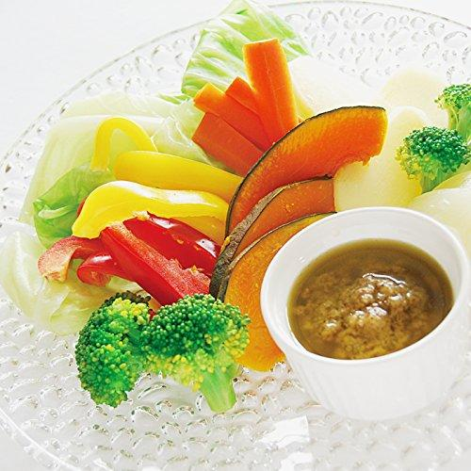 | 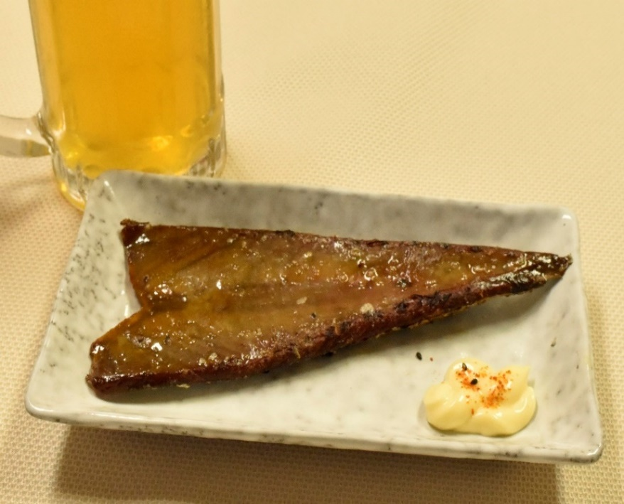 | 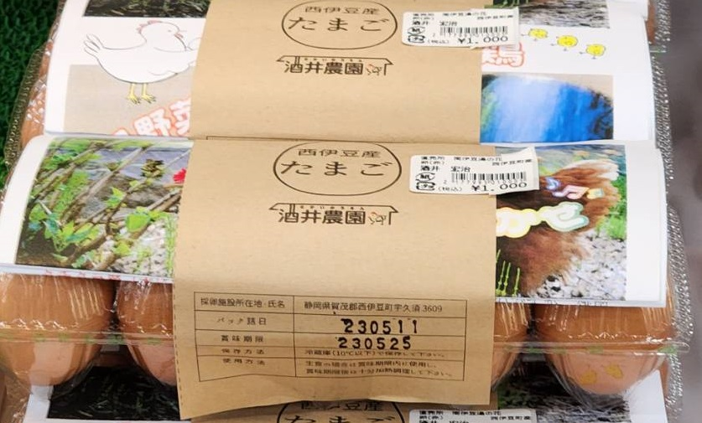  目玉焼き 先着１００名様
多具里  かつお塩辛＆ガーリック  ㈲三角屋水産 | かつおハラモジャーキー  ㈱田子丸 | 西天城高原極上たまご  たべて見てご卵  酒井農園
☆商品は会場及びはんばた市場にて販売しています。
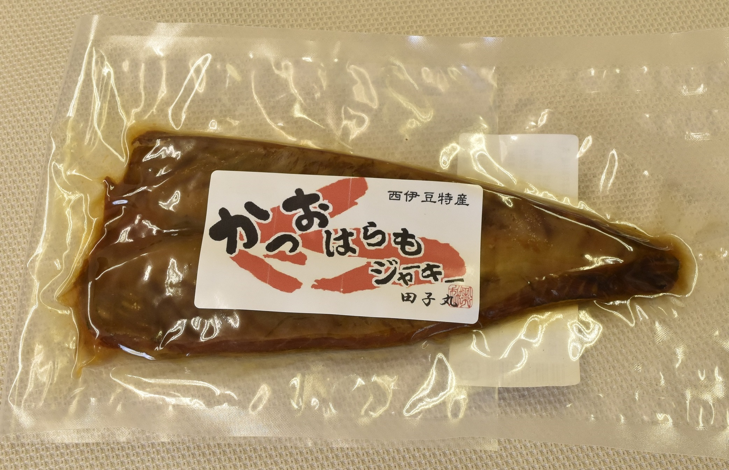
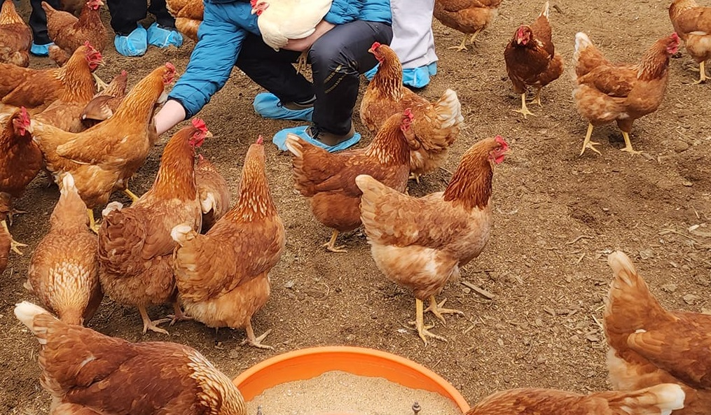
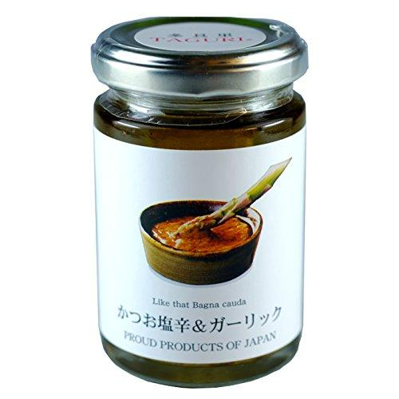

西伊豆自慢品試食会
7月24日(月) 9時30分～ 12時
☆はんばた市場前

主催 西伊豆町商工会商業部会

